Муниципальное бюджетное дошкольное образовательное учреждение
Тевризского района Омской области «Тевризский детский сад №3»

Конспект педагогического совета

«ПУТИ ФОРМИРОВАНИЯ СВЯЗНОЙ РЕЧИ ДЕТЕЙ ДОШКОЛЬНОГО ВОЗРАСТА В УСЛОВИЯХ ТРУДОВОГО ВОСПИТАНИЯ»

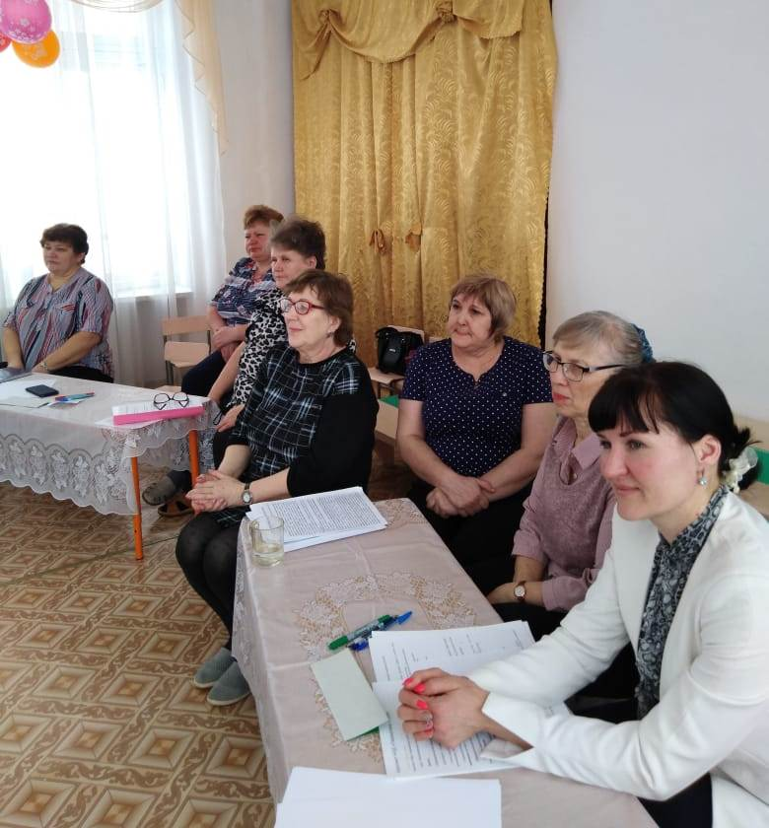

Составила и провела:

старший воспитатель

высшей категории

Мохова Н.А.

Тевриз – 2021
Цель: повысить компетентность и успешность педагогов в обучении и развитии навыков связной речи у детей дошкольного возраста с помощью трудового воспитания»
Форма проведения: игра - КВН
1.Из опыта работы: «Организация трудового воспитания» - Познахирко Л.В.;
2.«Речевой этикет педагогов», выступление воспитателя - Кондратенко Н.А.
3.Из опыта работы: «Развитие речи детей дошкольного возраста, через трудовое воспитание», выступление воспитателя - Созонтовой В.А.;
4. Игра – КВН «Связная речь дошкольников в условиях трудового воспитания», старший воспитатель;
5. Аналитическая справка по итогам тематического контроля «Организация работы педагогов ДОУ по развитию речи воспитанников в условиях трудового воспитания», старший воспитатель;
6. Результаты анкетирования родителей по теме педсовета;
7.Демонстрация игр по формированию связной речи в условиях трудового воспитания;
8.Отчёт по проекту «Трудиться – всегда пригодиться», выступление воспитателя – Хвостанцевой Е.И.;
9.Просмотр фрагмента режимного момента согласно теме педагогического совета;
10.Решение педсовета.

Ход педсовета:
- Из опыта работы: «Организация трудового воспитания» - Познахирко Л.В.
- «Речевой этикет педагогов», выступление воспитателя - Кондратенко Н.А.
- Из опыта работы: «Развитие речи детей дошкольного возраста, через трудовое воспитание», выступление воспитателя - Созонтовой В.А.
4.Игра – КВН «Связная речь дошкольников в условиях трудового воспитания», старший воспитатель.
- Я предлагаю разделиться на две команды, выбрать жюри. (Представить жюри).
Каждой команде нужно выбрать капитана, придумать название, девиз и приветствие по теме педсовета.
Творческое приветствие на тему «Речевое развитие детей дошкольного возраста».
Разминка.
- Я предлагаю командам выбрать шары с вопросами и ответить на них.
• Перечислите задачи по развитию речи детей дошкольного возраста (Развитие словаря, формирование грамматического строя речи, воспитание звуковой культуры речи, развитие связной речи, подготовка детей к обучению грамоте, развитие речевого дыхания, выразительности).
• Что мы понимаем под развитием речи детей дошкольного возраста? (Развитие речи дошкольника – работа над всеми сторонами речи).
• Что такое диалог? Диалог — это разговор двух и более людей. А еще диалогом называют литературное произведение в форме разговора.
• Что такое монолог? (Монолог — речь действующего лица, главным образом в драматическом произведении, выключенная из разговорного общения персонажей и не предполагающая непосредственного отклика, в отличие от диалога; речь, обращённая к слушателям или к самому себе).
• Как называется образное, краткое изречение, метко определяющее какое-либо явление (поговорка).
• Как называется короткий рассказ, чаще всего стихотворный, иносказательного содержания с выводом-моралью (басня).
5. Аналитическая справка по итогам тематического контроля «Организация работы педагогов ДОУ по развитию речи воспитанников в условиях трудового воспитания», старший воспитатель.
6. Результаты анкетирования педагогов и родителей по теме педсовета, старший воспитатель.
- Я предлагаю следующее задание: закончи пословицу.
1. Меньше слов, (да больше дела).
2. Глаза страшатся, (а руки делают).
3. Хочешь жить – (умей вертеться).
4. Кончил дело – (гуляй смело).
5. Терпение и труд – (все перетрут).
6. Кому работа в тягость, (тому неведома радость).
7. Ум и сердце в работу вложи, (каждой секундой в труде дорожи).
8. На чужой каравай рта не зевай, (а пораньше вставай да свой добывай).
- Следующим заданием будет составить описательные рассказы по сюжетным картинам «Мы дежурим», «В уголке природы».

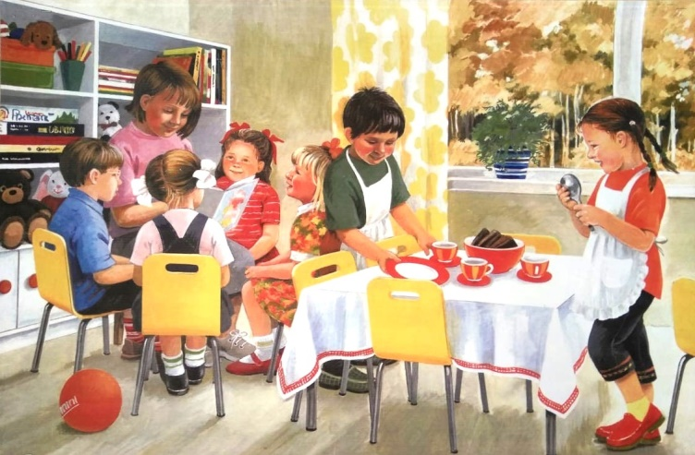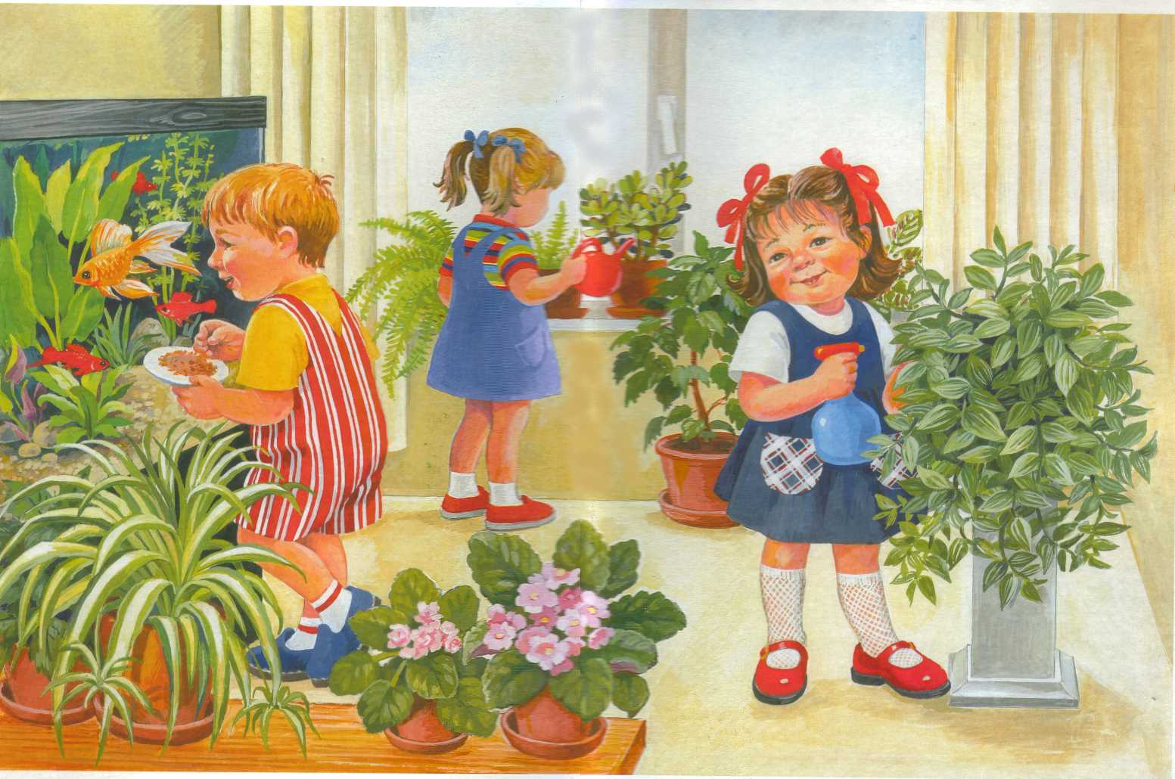
7. Демонстрация игр по формированию связной речи в условиях трудового воспитания.
8. Отчёт по проекту «Трудиться – всегда пригодиться», выступление воспитателя – Хвостанцевой Е.И.
Конкурс - капитанов
Задание «Активизировать глагольный словарь со словом «шить»
Пока капитаны готовятся. Задание для команд «Назвать части ботинка», «Назвать части платья.
- Предлагаю заслушать капитанов команд.
Пока жюри подводит итоги игры, мы посмотрим фрагмент режимного момента по теме педсовета.
9.Просмотр фрагмента режимного момента согласно теме педагогического совета, воспитатель – Лагутова И.А.
10. Решение педсовета.
1. Воспитателям всех возрастных групп разнообразить планирование мероприятий по приобщению воспитанников к ручному труду.
2. Воспитателям возрастных групп во время ООД использовать усложнение технических и изобразительных средств обучения для придания занятиям обучающего и развивающего характера.
3. Воспитателям всех возрастных групп в работе с детьми использовать наиболее эффективные методы и приемы:
• Создание заинтересованности
• Использование художественного слова и музыкального сопровождения
• Рассматривание схем последовательности работы
• Активизация речи детей
• Динамическая пауза
• Практическая деятельность детей
• Уточняющие вопросы
• Помощь со стороны взрослого и детей тем, кто затрудняется
• Анализ и самооценка деятельности детьми
4. Воспитателям всех возрастных групп при организации и подготовки рабочего места к ручному труду строго соблюдать методические рекомендации.
5. Воспитателям возрастных групп продолжать работу по обогащению предметно - пространственной среды в возрастных группах согласно данной тематике, а также следуя ее принципам.

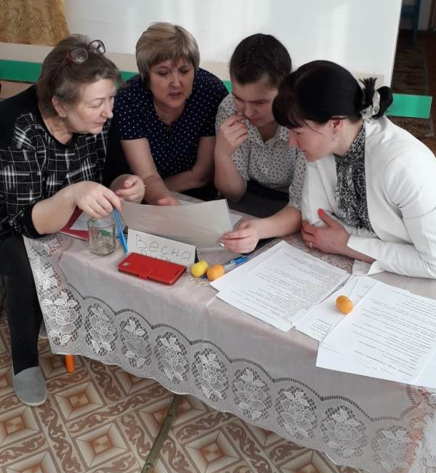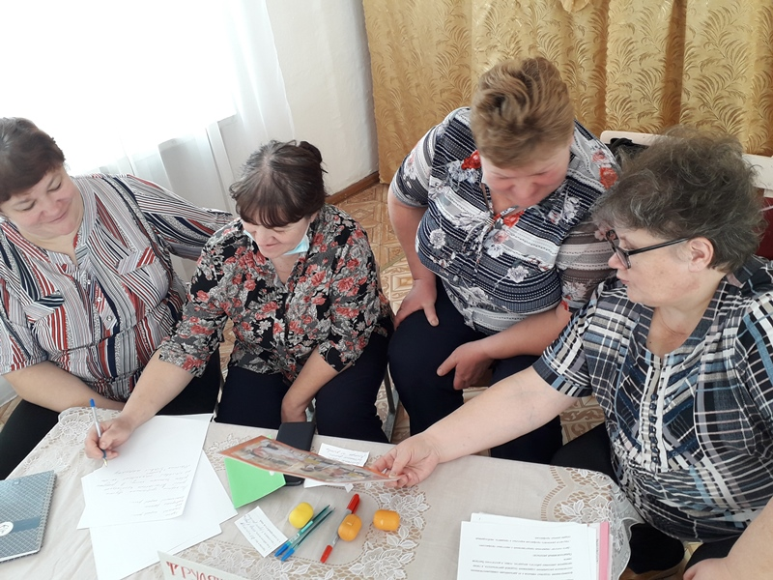
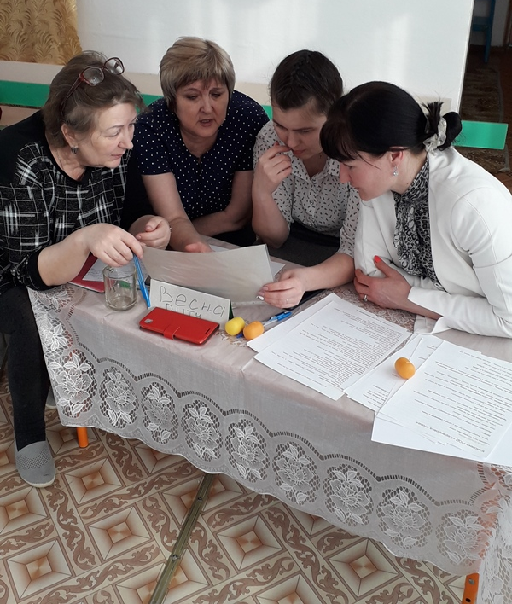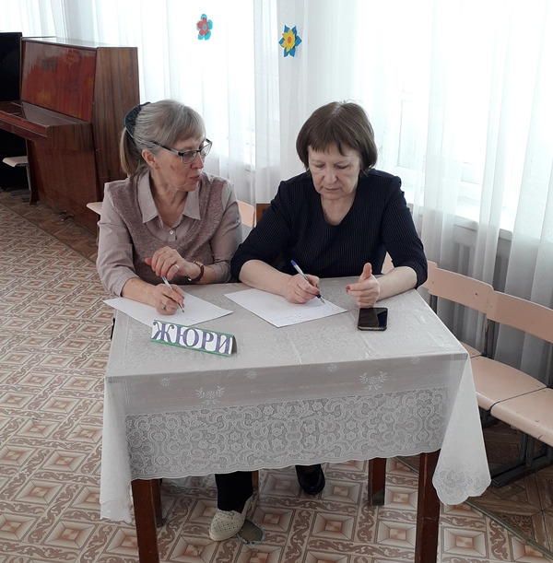
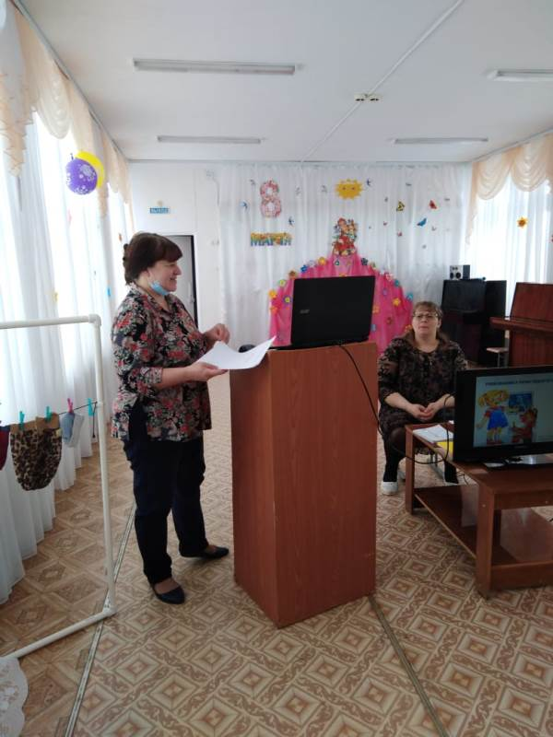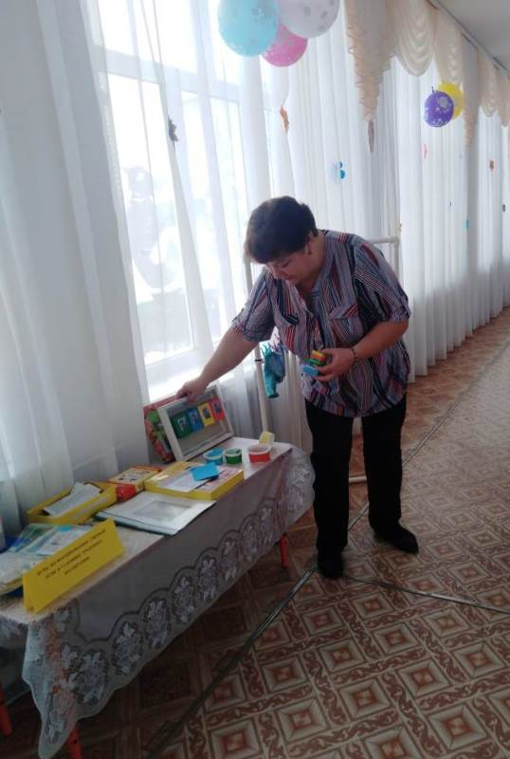
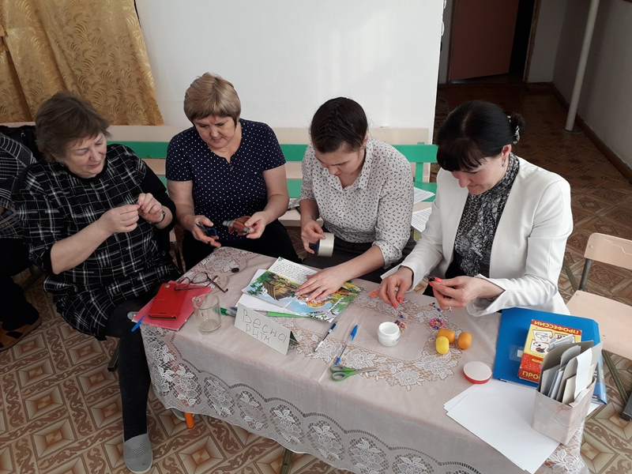

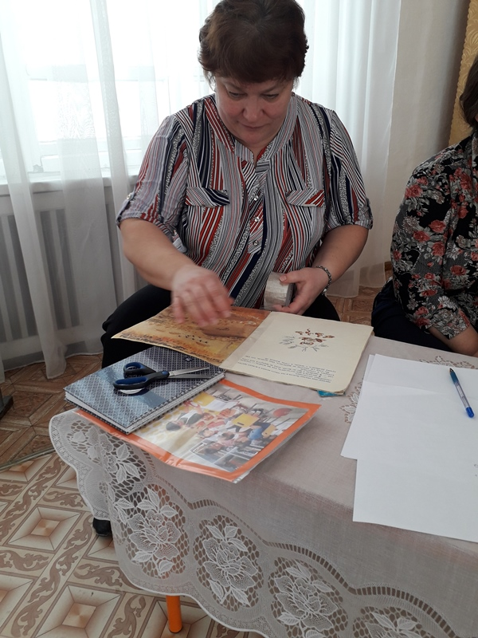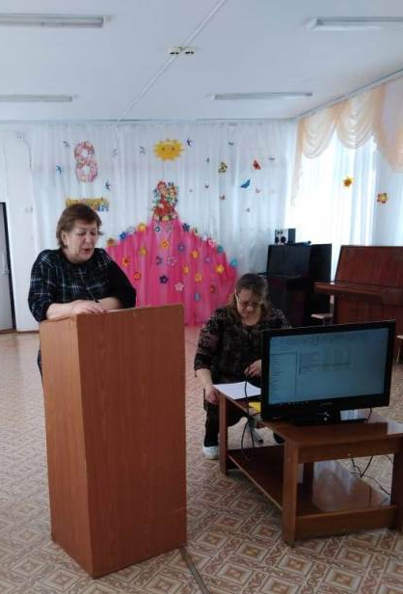

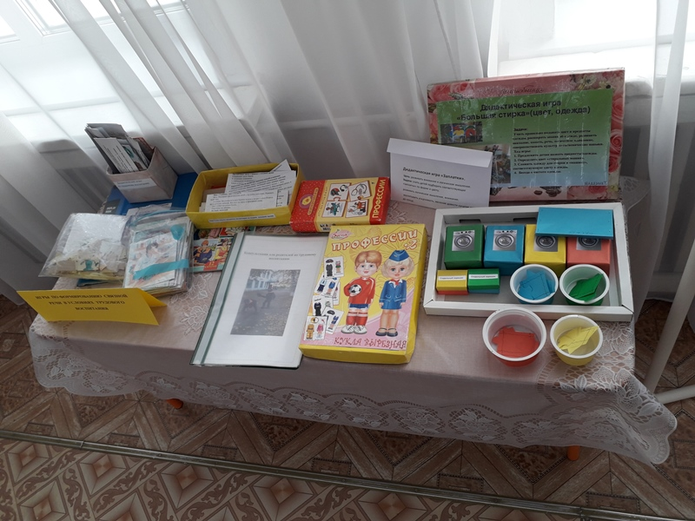
Приложение 1
АНАЛИТИЧЕСКАЯ СПРАВКА К ТЕМАТИЧЕСКОМУ ПЕДСОВЕТУ
«Организация работы педагогов ДОУ по развитию речи воспитанников
в условиях трудового воспитания»
В соответствии с планом работы учреждения на 2020 - 2021 учебный год, старшим воспитателем проведен тематический контроль «Организация работы педагогов ДОУ по развитию речи воспитанников в условиях трудового воспитания» к педагогическому совету "Пути формирования связной речи дошкольников в условиях трудового воспитания". Целью данного контроля стало - выявление проблем речевого развития детей дошкольного возраста.
Были обследованы следующие вопросы:
1. Анализ предметно - пространственной среды по трудовому воспитанию в группах;
2. Организация дежурства в группах;
3. Формирование связной речи во время организации и проведения трудовой деятельности в группах;
4. Развитие речи детей в трудовой деятельности на прогулке.
В результате выявлено следующее:
1. Воспитателями возрастных групп согласно как тематическому плану, так и в свободной деятельности проводится еженедельно аппликация, лепка, конструирование.
2. Воспитателями возрастных групп проводятся в индивидуальной работе с детьми такие мероприятия как: ремонт книжек, ремонт сломанных игрушек.
3. Согласно годовому плану, одной из задач которого является - продолжать работу по самореализации детей дошкольного возраста через ручной труд в учреждении были организованы и проведены следующие выставки детских работ и работ совместно с родителями: "В подарок маме!", "Пластилиновая картина", "Цветы для мамы к 8 марта!"; также прошли конкурсы для воспитанников их родителей и педагогов: "Вот так чудо урожай!", «Наши руки не знают скуки» (приуроченный ко Дню Матери), «Наглядные пособия по ОБЖ своими руками». Ручной и художественный труд направлен на удовлетворение эстетических потребностей человека, развивает конструктивные и творческие способности детей. Воспитанники групп совместно с воспитателями изготавливают коллективные газеты - поздравления к праздникам, плакаты - листовки по ОБЖ; являются активными участниками в изготовлении различных заготовок из бумаги, картона, ниток, тканей и т. д. для сезонного оформления групповых и окон.
4. При подготовке к ООД в основном все педагоги разрабатывают конспекты в соответствии с задачами программы "Детство" под редакцией Т.И. Бабаевой и ООП МБДОУ «Тевризский детский сад №3».
5. Из просмотренных ООД и режимных моментов следует, что работа по ручному труду с детьми в основном ведется систематически и учитываются возрастные и индивидуальные особенности детей.
6. Почти каждое педагогическое мероприятие сопровождается художественно-речевым материалом (пальчиковые игры, физкультминутки, речевые игры). Для поддержания интереса детей происходит смена деятельности. В результате, на выполнение самой поделки уходит всего 30 % времени от всей образовательной деятельности.
7. Любой результат, т. е. вещь, сделанная руками ребенка, оценивается педагогом, даже если участие воспитанника было минимальным;
8. Результаты продуктивной деятельности ребенка оформляются выставкой в приемных групп для родителей;
9. Для поддержки интереса по изготовлению поделок, во всех возрастных группах учреждения созданы определенные условия. Организован "Уголок ручного труда", где есть в наличии разнообразные материалы в свободном доступе, с которыми дети могут самостоятельно действовать и каждый вид материала хранится в отдельной коробке. В каждой группе такой уголок расположен по разному, например: на полках, в шкафу или на стеллажах.
10. В группах собраны коллекции - "Фантики", "Ткань", "Бумага" и др.
Между тем имеются как общие замечания, характерные для воспитателей, так и недочеты частного характера. Остается рекомендовать следующее:
1. Воспитателям всех возрастных групп разнообразить планирование мероприятий по приобщению воспитанников к ручному труду, например: с\р игра "Ателье"; д\и "Угадай на ощупь" (определение различного материала для ручного труда), "Что шуршит" (для определения сортов бумаги); подбор и рассматривание журналов "Инструменты", "Мастерилки", "Коллекции идей" и т. д.; создание совместно с детьми альбом с фотографиями и иллюстрациями поделок и т. д.
2. Воспитателям возрастных групп во время ООД использовать усложнение технических и изобразительных средств обучения для придания занятиям обучающего и развивающего характера.
3. Воспитателям всех возрастных групп в работе с детьми использовать наиболее эффективные методы и приемы:
• Создание заинтересованности
• Использование художественного слова и музыкального сопровождения
• Напоминание правил по технике безопасности при работе с ножницами
• Рассматривание схем последовательности работы
• Показ с объяснением
• Активизация речи детей
• Динамическая пауза
• Практическая деятельность детей
• Уточняющие вопросы
• Помощь со стороны взрослого и детей тем, кто затрудняется
• Анализ и самооценка деятельности детьми
4. Воспитателям всех возрастных групп перед обучением детей работе с природным и бросовым материалом, бумагой, тканью, проводить беседы по ознакомлению со свойствами материалов, с практической деятельностью этих материалов.
5. Воспитателям всех возрастных групп при организации и подготовки рабочего места к ручному труду строго соблюдать методические рекомендации.
6. Воспитателям возрастных групп продолжать работу по обогащению предметно - пространственной среды в возрастных группах согласно данной тематике, а также следуя ее принципам.

15.02.2021 г. Справка составлена Моховой Н.А., старшим воспитателем.

Приложение 2
Таблица анализа результатов анкетирования родителей
на тему « Трудового воспитания»
25 февраля 2021 г.
Цель:
- определить уровень понимания родителями вопросов, связанных с трудовым воспитанием дошкольников;
- выявить мнение родителей о работе воспитателей группы по формированию трудовых навыков детей в ДОУ.
Было опрошено 22 родителя всех возрастных групп.
Родителям предлагалось ответить на 14 вопросов следующего содержания:
- Следует ли вырабатывать в современных детях потребность трудиться?
Обязательно-18,18%
Да-77,27
Нет- 4,55%
2. Что включает в себя трудовая деятельность Вашего ребёнка?
- самообслуживание – 59%
- убирает игрушки - 100%
- помогает мыть посуду – 50%
- ничего не делает – 0%
- другое (напишите, что именно)- 0%
3. Ваш ребенок дома убирает стол после игры, игрушки?
- да, но только после напоминания –62%
- убирает, но только с моей помощью – 13%
- убирает сам, без напоминания – 25%
- не убирает вообще – 0%
4. Какие методы в воспитании трудолюбия используются вами дома?
- собственный пример – 68%
- поощрение – 68%
- обучение – 54%
- не занимаюсь таким воспитанием – 0%
- другое (напишите, что именно)- 0%
5. В чём Вы видите наибольшие затруднения?
- ребёнок не хочет выполнять трудовые поручения – 27%
- задания взрослого забывает – 13%
- не доводит начатое до конца; не проявляет себя при выполнении работы – 13%
- готов бросить дело при затруднении; сомневается – 34%
- затруднений нет – 18%
6. Какими навыками самообслуживания владеет Ваш ребёнок?
- одевается, умывается, чистит зубы, убирает за собой игрушки – 100%
7. Привлекаете ли Вы ребёнка к хозяйственно-бытовому труду в семье?
Да – 90%
Нет – 10%
8. Занимается ли Ваш ребёнок трудом на свежем воздухе (уборка территории у дома или на даче, принимает ли посильное участие в родительских субботниках, помощь в огороде, саду и другое)?
Да – 86%
Нет – 14%
9. Часто ли Вы занимаетесь совместным ручным трудом (конструирование, шитьё, вязание, аппликация)?
- раз в неделю – 52%
- раз в месяц – 35%
- раз в полгода – 3%
- никогда или очень редко – 10%
10. Считаете ли Вы возможным для своего ребёнка выполнять посильные поручения воспитателя в детском саду? Какие, по Вашему мнению, могут быть поручения?
Да – 100%
11. Кому, по Вашему мнению, принадлежит ведущая роль в воспитании детей, в том числе и в трудовом:
- семье – 68%
- детскому саду – 13%
- семье и детскому саду – 19%
12.Как Вы оцениваете степень своего участия в сотрудничестве с детским садом, который посещает ребенок?
- высоко – 41%
- низко – 0%
- удовлетворительно -27%
- не задумывались – 16%
- затрудняюсь ответить - 16%
13. Какие формы сотрудничества в вопросах трудового воспитания Вам больше интересны?
- родительские собрания – 50%
- круглые столы – 13%
- субботники – 13%
- труд вместе с детьми на огороде и цветнике – 32%
- мастер-классы по ручному труду – 32%
- досуги – 27%
- другое (напишите, что именно) - 9%
14. Какие формы сотрудничества в трудовом воспитании Вас не устраивают?
- родительские собрания – 0%
- консультации – 5%
- трудовые субботники.
- поручения – 10%
- все устраивает – 86%
- другое (напишите, что именно)- 0%

Результаты анализа анкетирования: после обработки данных, были получены следующие результаты. Все родители считают, что нужно вырабатывать в современных детях потребность трудиться - 100 %. На вопрос о том, что включает в себя трудовая деятельность Вашего ребенка? Самыми распространенными ответами являются: полив цветов, мытье посуды, пыль вытирает, уборка личных вещей, уборка игрушек самостоятельно одевается и раздевается, помощь младшей сестренке, заправить постель, пылесосить, наводит порядок в комнате.
По вопросу, кому принадлежит ведущая роль в воспитании детей, 68 % родителей ответили – семье. 90% родителей привлекают детей к хозяйственно – бытовому труду. Трудовые поручения в семьях разнообразны: самообслуживание – 59%, убирают игрушки – 100%, помогают мыть посуду – 50%.
Таким образом, можно сделать вывод, что родители удовлетворены работой педагогов по данной теме. Большинство семей по возможности самостоятельно занимаются трудовым воспитанием своих детей.

Анализ провела старший воспитатель __________ Н.А. Мохова.

Приложение 3
